タブレット計測システム

操作ガイド

有限会社 プラスソフト

- 注意 ： 本ソフトを製品で購入した場合には、USBドングル（ハスプ）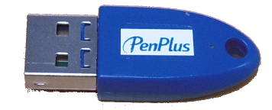を、USBに接続する必要があります。その際には、必ず「先に」本システムをインストールしてください。 （USBハスプドライバが自動インストールされます。）

目次

はじめに 3
インストールと起動 4
画面イメージ 6
「標準」メニュー 7
「基準となる長さ」メニュー 10
「その他の設定」メニュー 11
的確な計測のために 12
動作環境 12
サポート 12

はじめに

「タブレットを使って、手早く・簡単に距離や長さを測りたい」
タブレット計測システムは、そんなご要望にお応えして開発しました。

元々タブレットは、「デジタイザ」と呼ばれていました。
インターネットの情報では、大型のものを「デジタイザ」、小型のものを「タブレット」と区分けして呼んでいるとの事ですが、実際には「デジタイザ」＝座標の取得センサーとしての役割を失いつつあるという現状です。

しかし、お絵かきソフトが主流になってしまったタブレットにも、「座標取得センサー」として、立派に役立てる能力があります。本ソフトは、タブレットの隠れた潜在能力を引き出し、別な価値を与えるものです。

また、本ソフトの必要性の１つとして、「以前からある計測システム」の資産継承にあります。

デジタイザの時代、PCとの接続のほとんどがRS-232Cであり、各ユーザー様は、デジタイザの出す信号を取得する通信ソフトを自作しデータを取得されていました。しかし、現在流通されている「タブレット」は、そのほとんどがUSB接続であるため、データを取得することが非常に難しくなっています。

難しい部分のデータ取得を各ユーザー様が行おうとすれば、大変なコストが掛かります。

そこで「手書き入力ソフト」の専門家である私どもプラスソフトがこれを行い、さらに必要な機能をパッケージ化して製品にさせていただきました。

各ユーザー様の持たれている「過去資産」には、それぞれの特徴があります。
その特徴を活かしたシステムが必要な場合、および現在の「タブレット計測システム」にご不満があれば、お伝えください。

本ソフトをベースとして、ご要望があればカスタマイズなども行います。
お気軽にご相談ください。

有限会社プラスソフト 代表取締役 竹花利明
〒333-0801 埼玉県川口市東川口2-2-30 ヴィラ東川口307
TEL 048-290-6140 / FAX 048-290-6141
Email : takehana@plussoft.co.jp

インストールと起動
以下の手順でインストールしてください。

- 起動前に、USBドングル（ハスプ）をUSBに差し込んでください。

- 以下のHPから最新版をダウンロードし、「TKS100.exe」をダブルクリックし実行してください。
ダウンロードHP ： http://www.penplus.jp/menseki/tks/index.html

- インストーラの指示に従ってください。特別な設定を望まない限り、「次へ」を選択し、最後のページで「完了」を押します。
- 起動は、タブレット計測アイコン 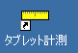 をダブルクリックします。

  - 本ソフトは「USBハスプ」がない場合、評価版として動作します。評価版は、合計５回・１０分間しか使用できません。 正式購入されると「USBハスプ」がお手元に送付されますので、これをUSBに差し込んでください。
評価版の場合、次のようなメッセージが出ます。
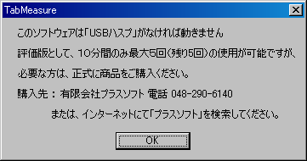

- アンインストールする場合は、「スタート」 ＞ 「コントロールパネル」 ＞ 「プログラムの追加と削除」 を選択し、表示されるソフトの中から「タブレット計測システム」を選択し、「変更と削除」ボタンを押してください。後は、画面の指示に従うだけです。

※ Vistaでご利用の方は、必ずペンタブレットのドライバーをインストールしてください。

タブレットの準備
本ソフトは、ワコム社のタブレットのみに正式対応しています。

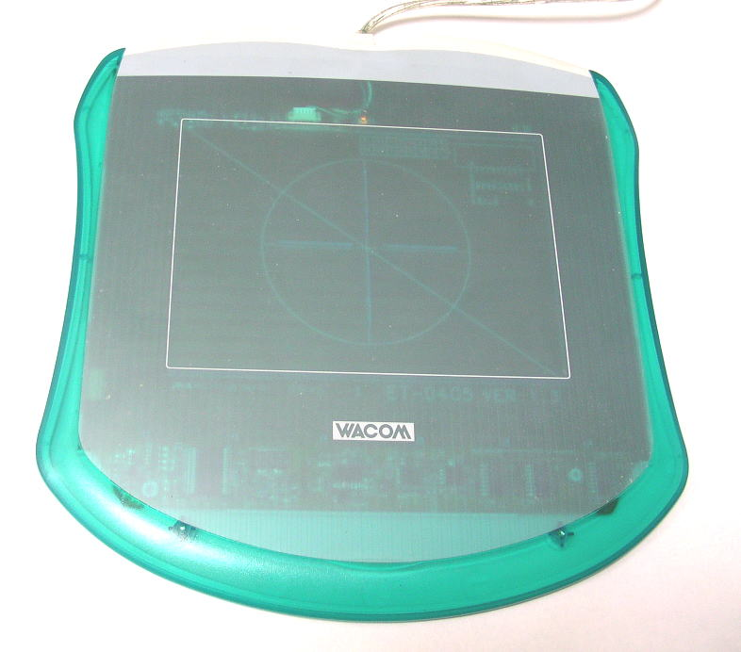

① ワコム社のタブレットを用意してください。

② タブレットドライバを適切にインストールしてください。
「ワコム」でインターネット検索すると、最新のタブレットドライバのダウンロードページがあります。

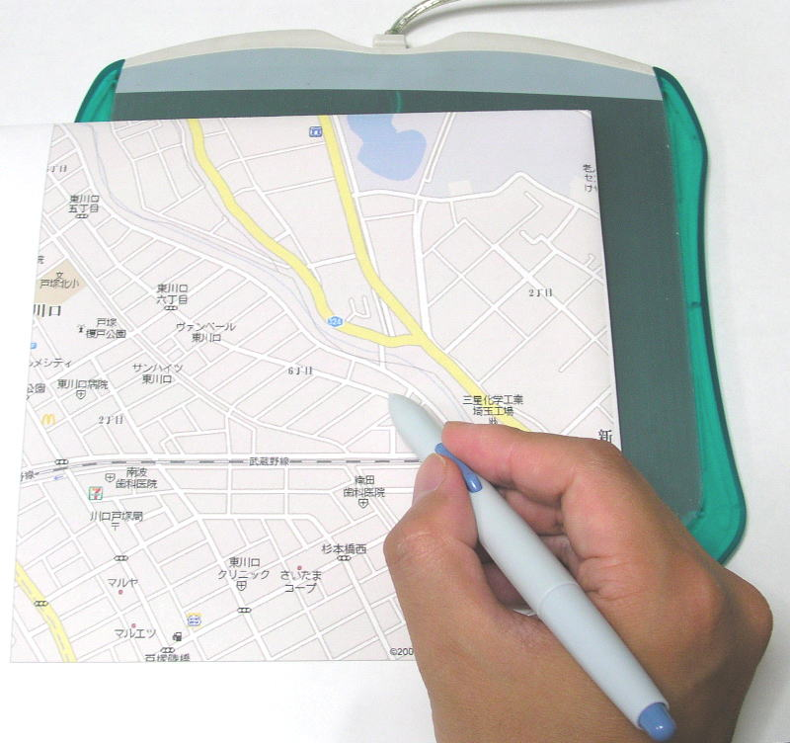

③ ワコム社のタブレットの上に、計測する紙を載せて、ペンやレンズカーソルでクリックします。

画面イメージ

起動すると、次の画面が表示されます。

計測結果は、ここに入力されます。
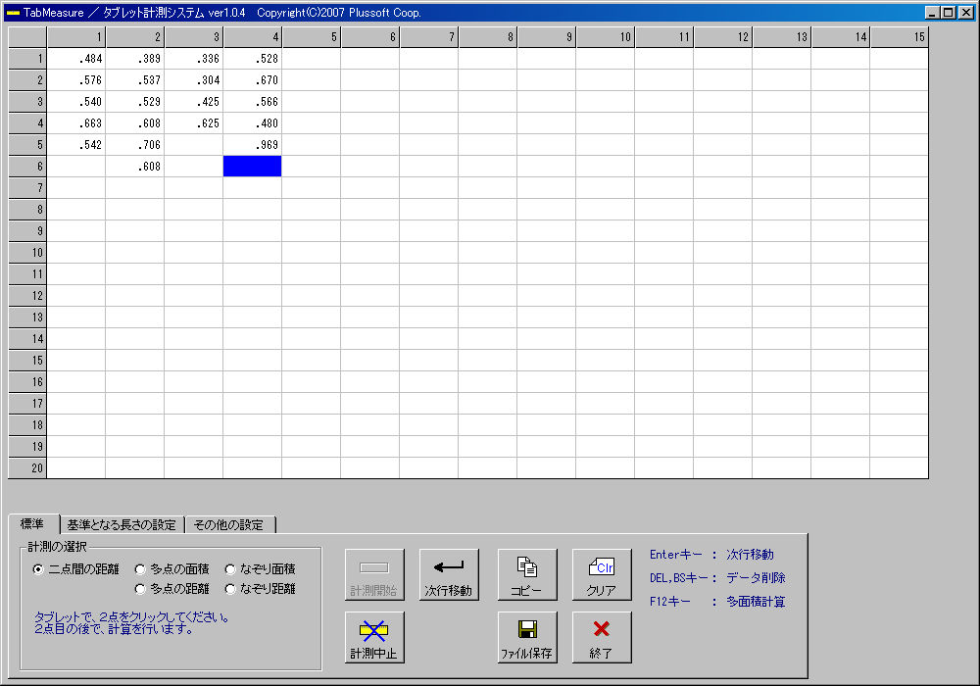

※ サイズを変更できます。

この画面の中で、下部にあるメニューのタブをクリックすると、次の３つのメニューに切り替わります。

- 「標準」メニュー
- 「基準となる長さの設定」メニュー
- 「その他の設定」メニュー

以降、メニューごとに機能を説明します。

「標準」メニュー

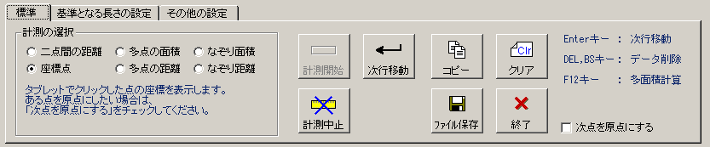

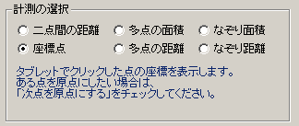 どのような計測を行うかを選択します。
※ ★マークはクリックしたところ、点線はドラッグされた線です。

二点間の距離 タブレット上で２回クリックを行うと、２点間の距離を計測します。
★

★

多点の面積 計測に必要な点を１つずつクリックします。四角の面積をとりたい場合は、４点だけを指定してください。（最後に原点をクリックする必要はありません）
最後にペンのサイドスイッチを押すか、F12キーを押すと計測結果が表示されます。
★ ★

- ★

多点の距離 計測に必要な点を１つずつクリックします。四角の距離をとりたい場合は、５点を指定するようにしてください。（最後に原点を再びクリックします。）
最後にペンのサイドスイッチを押すか、F12キーを押すと計測結果が表示されます。

★ ★ ★ ★

★ ★
★ ★ （こういう形なら原点をクリックする必要なし）

なぞり面積 ペンをドラッグした範囲の面積を測定します。ペンを離すと測定されます。
ペンで紙をなぞることから、「なぞり」と言っています。

なぞり距離 ペンをドラッグした範囲の距離を測定します。ペンオフすると測定されます。

座標点 1点をクリックするごとに、XY座標が計測されます。
をチェックしてクリックすると、そこが原点（0,0）になります。
★
★ ★
★

  - ペンのサイドスイッチとは、ペンの横にあるボタンのことです。

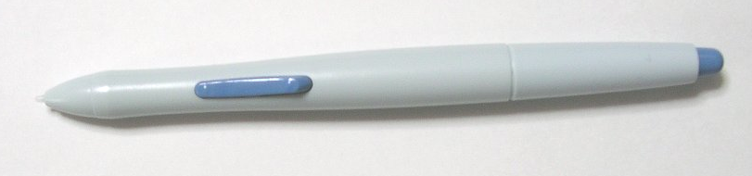
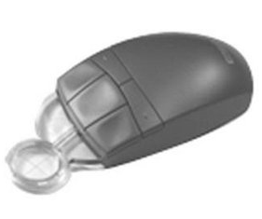
  - レンズカーソルを利用する場合は、右クリックボタンで代用できます。

以降、ボタンの説明に入ります。 ※ これらはマウスで操作してください。

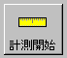 計測をスタートします。
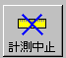 計測を中止します。
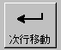 このボタンを押すか、Enterキーを押すと、次の行に移動します。
 数字の入っている範囲をクリップボードにコピーします。
コピーしたデータはエクセルに貼り付け（ペースト）できます。
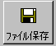 CSVファイル（カンマで区切られた数値）として、ファイルに保存されます。
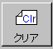 すべてのデータをクリアします。
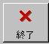 ソフトを終了します。 画面右上の ボタンでも同様です。

「基準となる長さ」メニュー

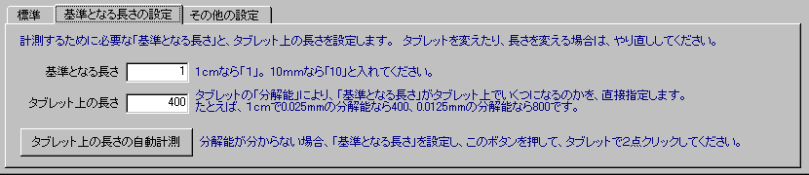

基準となる長さの単位を設定します。
原寸大ならば１cmの「１」とか、10ｍｍの「10」を入れることになり、
地図などで500mが１つの単位ならば、500と入れます。

「基準となる長さ」が、タブレットデータとして実際にいくつになるのか
設定します。

原寸大の場合は、タブレットの分解能から計算して出すことができます。
たとえば、タブレットの機種により実寸で測る場合、「1ｃｍ」は次のようになります。

- FAVOシリーズならば、0.0125mmですから800
- Bamboo（バンブー）シリーズならば、0.01mmですから1000
- インティオス３シリーズならば、0.005mmですから2000

となります。この場合は、しっかりと調査したうえで、２点間の距離を測り、正しいか確認してください。

分解能が不明の場合や、地図など原寸大で無い場合は、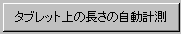 ボタンを押し、計測する紙を置いて、基準となる長さを２点クリックしてください。自動的に「タブレット上の長さ」を計測します。

次ページで、実際に地図で測る場合の例をしめします。

地図で測る場合の具体例

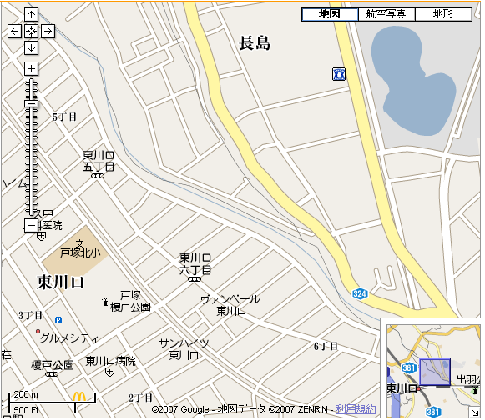

ここに、基準となる長さが提示されています。
200ｍなので、基準となる長さにも200と入れます。

を押し、計測する紙を置いて、基準となる長さを２点クリックしてください。自動的に「タブレット上の長さ」を計測されます。

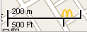

「その他の設定」メニュー

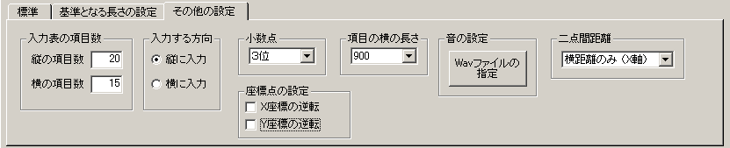

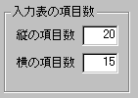 入力表の縦横の項目数を変更します。変更するとデータはクリアされます。

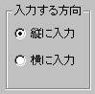 データを入力し終わった後、次の項目に移動する方向です。
縦の場合 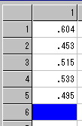 横の場合 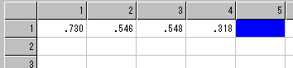

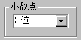 小数点以下、何位まで表示するか設定できます。

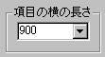 入力表の項目の横の長さを設定します。
900の場合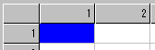 1200の場合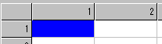
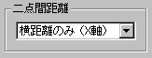 二点間の距離のときに、通常か、縦のみか、横のみかを選択できます。

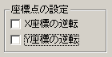 座標点のとき、このチェックが入っていると、XまたはY方向に逆の値（プラスがマイナス）になります。

的確な計測のために

より正確に計測したい場合は、ワコム社のインティオスシリーズの最上位機種「PTZ-1231W」と、専用レンズカーソル「ZC-210」をお使いください。
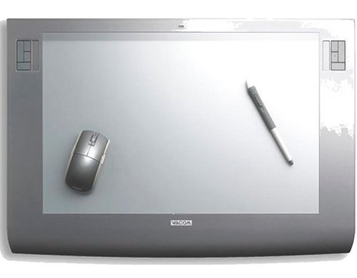

動作環境
OS：Windows２000、XP、Vista（タブレットドライバのインストール必須）

サポート
サポートは、下記まで電話、またはメールでご連絡ください。
最新版ダウンロードHP ： http://www.plussoft.co.jp/pendev/tks/

有限会社プラスソフト
〒333-0801 埼玉県川口市東川口2-2-30-307
TEL 048-290-6140 / FAX 048-290-6141

